thinkphp框架搭建

安装：
http://www.thinkphp.cn/down.html下载源码
或参照https://www.kancloud.cn/manual/thinkphp5/118006

开发环境配置
Windows开发建议安装phpstudy
Apache+php5.4以上

正确安装检查
Phpstudy设置好网站目录及端口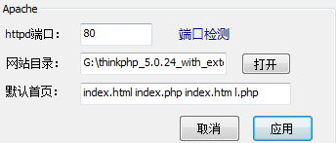
浏览器访问http://localhost/public/ 正常访问即为成功


